**Alat Penghitung Jumlah Push Up Dengan Aplikasi Infrared**

**Ir.Sulaiman, MT.**

**Dosen Unversitas Bina Darma**

**Jalan Jenderal Ahmad Yani No.12 Palembang**

[**sulaiman@mail.binadarma.ac.id**](mailto:sulaiman@mail.binadarma.ac.id)

**DAFTAR ISI**

Abstrak

I.Pendahuluan

I.1. Latar belakang

I.2. Identifikasi masalah

I.3. Tujuan dan manfaat

II. Metoda Penelitian

II.1. Metoda literatur

II.2. Metoda laboratorium

III. Hasil

III.1. Pengujian dan pengukuran

III.2. Pengujian dan perhitungan

IV. Simpulan

**Alat Penghitung Jumlah Push Up Dengan Aplikasi Infrared**

**Ir.Sulaiman, MT.**

**Dosen Unversitas Bina Darma**

**Jalan Jenderal Ahmad Yani No.12 Palembang**

[**sulaiman@mail.binadarma.ac.id**](mailto:sulaiman@mail.binadarma.ac.id)

**Abstrak.**

*Push up* adalah suatu jenis [senam](http://id.wikipedia.org/wiki/Senam) kekuatan yang berfungsi untuk menguatkan [otot bisep](http://id.wikipedia.org/w/index.php?title=Otot_bisep&action=edit&redlink=1) maupun [trisep](http://id.wikipedia.org/w/index.php?title=Trisep&action=edit&redlink=1). Posisi awal tidur tengkurap dengan tangan di sisi kanan kiri badan, kemudian badan di dorong ke atas dengan kekuatan tangan. Posisi kaki dan badan tetap lurus atau tegap, setelah itu badan diturunkan dengan tetap menjaga kondisi badan dan kaki tetap lurus. Badan turun tanpa menyentuh lantai atau tanah. Lalu naik lagi dan dilakukan secara berulang.

Dari latar belakang diatas maka penulis membuat judul tugas akhir yaitu ” **Alat Penghitung Jumlah *Push Up* Dengan Aplikasi *Infrared***” dimana alat ini memiliki 2(dua) sensor cahaya yang berupa *Photodioda* yang dipasang pada bagian punggung dan bagian lutut. Karena *Push Up* di katakan mendekati sempurna jika posisi punggung dan lutut dalam keadaan sejajar atau lurus. Namun apabila salah satu sensor cahaya yang berupa *Photodioda* tidak mendapatkan *Input* yang berupa pendeteksian posisi *Push Up* pada masing-masing sensor maka rangkaian alat penghitung jumlah *Push Up* dengan aplikasi *Infrared* ini tidak akan aktif. Alat penghitung jumlah *push up* dengan aplikasi *infrared* ini hanya melakukan penghitungan untuk posisi *push up* yang mendekati sempurna.

**PENDAHULUAN**

**1.1.Latar Belakang**

Dengan berkembangnya teknologi elektronika yang sangat pesat dan begitu cepat mengalami revolusi melalui sarana atau medianya. Berbagai jenis peralatan telah dibuat oleh manusia untuk memenuhi keinginan dan kebutuhan dalam menjalankan segala aktivitas. Kemajuan ilmu pengetahuan dan teknologi mendorong manusia untuk berusaha mengatasi masalah yang timbul di sekitarnya dan meringankan pekerjaan manusia. Untuk itu penulis bermaksud membuat alat penghitung jumlah *Push Up* yang dapat mempermudah pengawasan pada orang yang melakukan *Push Up* dengan jumlah orang yang banyak dan dapat di awasi oleh hanya satu orang menggunakan alat pengitung jumlah *Push Up* dengan aplikasi *Infrared*.

*Push up* adalah suatu jenis [senam](http://id.wikipedia.org/wiki/Senam) kekuatan yang berfungsi untuk menguatkan [otot bisep](http://id.wikipedia.org/w/index.php?title=Otot_bisep&action=edit&redlink=1) maupun [trisep](http://id.wikipedia.org/w/index.php?title=Trisep&action=edit&redlink=1). Posisi awal tidur tengkurap dengan tangan di sisi kanan kiri badan, kemudian badan di dorong ke atas dengan kekuatan tangan. Posisi kaki dan badan tetap lurus atau tegap, setelah itu badan diturunkan dengan tetap menjaga kondisi badan dan kaki tetap lurus. Badan turun tanpa menyentuh lantai atau tanah. Lalu naik lagi dan dilakukan secara berulang.

Dari latar belakang diatas maka penulis membuat judul tugas akhir yaitu ” **Alat Penghitung Jumlah *Push Up* Dengan Aplikasi *Infrared***” dimana alat ini memiliki 2(dua) sensor cahaya yang berupa *Photodioda* yang dipasang pada bagian punggung dan bagian lutut. Karena *Push Up* di katakan mendekati sempurna jika posisi punggung dan lutut dalam keadaan sejajar atau lurus. Namun apabila salah satu sensor cahaya yang berupa *Photodioda* tidak mendapatkan *Input* yang berupa pendeteksian posisi *Push Up* pada masing-masing sensor maka rangkaian alat penghitung jumlah *Push Up* dengan aplikasi *Infrared* ini tidak akan aktif. Alat penghitung jumlah *push up* dengan aplikasi *infrared* ini hanya melakukan penghitungan untuk posisi *push up* yang mendekati sempurna.

**1.2 Perumusan Masalah**

Dari latar belakang diatas maka dapat diambil suatu rumusan masalah yaitu, bagaimana cara membuat rangkaian *Alat Penghitung Jumlah Push Up Dengan Aplikasi Infrared* secara digital

**1.3. Tujuan dan Manfaat**

**1.3.1 Tujuan**

Adapun tujuan yang ingin dicapai dari pembuatan alat ini yaitu:

1. Untuk mempelajari komponen dan alat yang di gunakan pada rangkaian alat penghitung jumlah *Push Up* dengan aplikasi *Infrared.*
2. Untuk mempelajari cara kerja aplikasi *Mikrokontroler Nuvoton* pada rangkaian alat penghitung *Push Up* dengan aplikasi *Infrared.*

**1.3.2. Manfaat**

Adapun manfaat dari alat penghitung *Push Up* dengan aplikasi *Infrared.* ini yaitu:

1. Mempermudah pengawasan pada orang yang melakukan *Push Up*
2. Dapat mengembangkan teknologi elektronika khususnya *Infrared*

**2. Metodologi Penelitian**

Metode yang digunakan dalam penyusunan tugas akhir ini meliputi :

**2.1.** *Metode Laboratorium*

Melakukan pengamatan terhadap objek yang akan dibuat dengan melakukan percobaan-percobaan baik secara langsung maupun tak langsung.

**2.2.** *Metode Literatur*

Mencari dan mengumpulkan data-data objek yang akan dibuat dari buku- buku ilmiah, laporan, internet dan majalah.

3. Hasil.,

**Pengujian dan Pengukuran Alat**

Setelah rangkaian ini selesai, kemudian dioperasikan dan menghasilkan suatu hasil kerja *output* yang diinginkan. Maka langkah selanjutnya adalah pengujian alat. Pengujian ini dilakukan dengan tujuan untuk dapat mengetahui apakah alat yang dirancang dapat bekerja dengan baik. Kemudian langkah selanjutnya yang harus dilakukan adalah menganalisa dari hasil pengukuran sehingga dapat diketahui kelebihan serta kelemahan alat ini. Berikut adalah gambar rangkaian alat penghitung jumlah *push up* dengan aplikasi *infrared*.



Gambar 4.1 Rangkaian Alat Penghitung Jumlah *Push Up* Dengan Aplikasi *Infrared*.

**4.1.1. Pengukuran tegangan pada rangkaian *Power Supply* dengan multimeter**

Dalam pengujian rangkaian *Power Supply* DC alat ukur yang digunakan untuk mengukur besaran tegangan digunakan Multimeter, hal ini dilakukan untuk mengetahui apakah rangkaian *Power Supply*dapat menghasilkan tegangan sesuai yang diharapkan, yaitu sebesar 5 volt. Pengukuran tegangan pada rangkaian *Power Supply*dapat dilihat pada Gambar 4.2 dibawah ini.

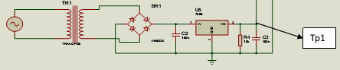

Gambar 4.4 Rangkaian *Power Supply*

Titik pengukuran *power supply* dengan *Oscilloscop*, pada pengujian *Time*/Div 1 ms dan Volt/Div 2 V. 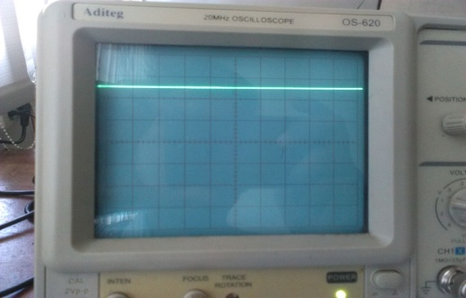

Gambar 4.5 Hasil Pengukuran *Power Supply dengan Oscilloscop*

Tabel 4.3 Hasil pengukuran *Power Supply* menggunakan *Oscilloscop* pada *Time*/Div 1 mS dan Volt/Div 2 Volt di dapat hasil sebagai berikut:

|  |  |  |  |  |  |  |
| --- | --- | --- | --- | --- | --- | --- |
| Titik pengukuran | P.1 | P.2 | P.3 | P.4 | P.5 | Rata-rata |
| *Power supply* | 5 V | 5 V | 5 V | 5 V | 5 V | 5 V |

**4.1.4 Pengukuran Tegangan Pada Rangkaian Alat Penghitung Jumlah *Push Up* dengan *Oscilloscop***

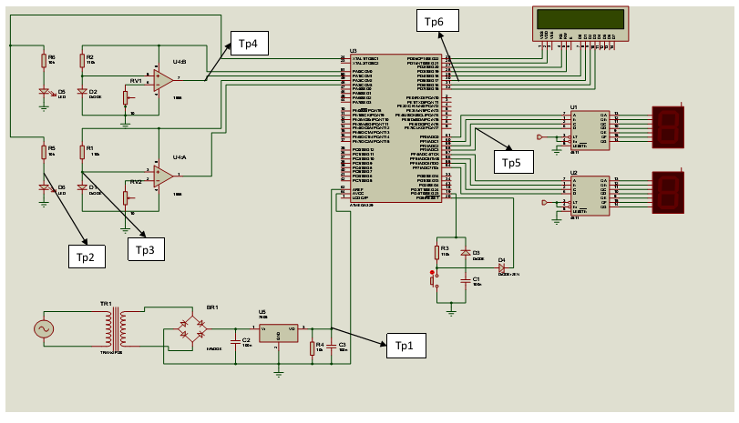

**Gambar 4.6 Rangkaian Alat Penghitung Jumlah Push Up**

Titik pengukuran 2 Rangkaian Alat Penghitung Jumlah Push Up dengan *Oscilloscop*, pada pengujian Time/Div 1 ms dan Volt/Div 2 V.

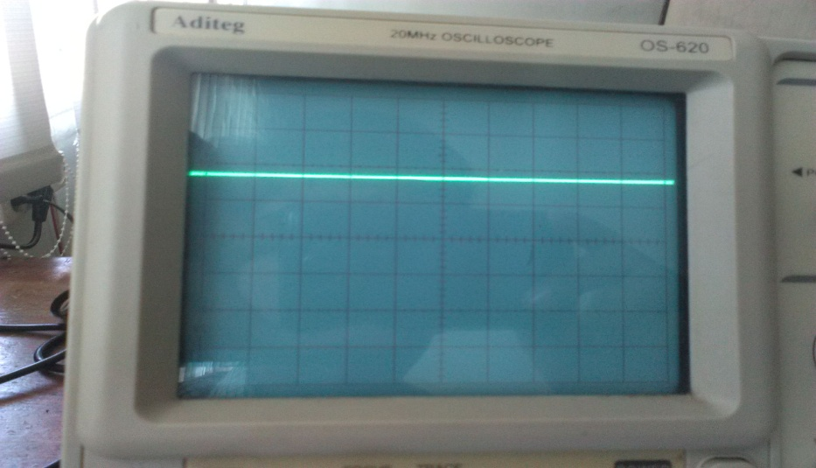

Gambar 4.7 Hasil Pengukuran TP2 dengan *Oscilloscop Pada Rangkaian Alat Penghitung Jumlah Push Up*

Table 4.4 Hasil pengukuran TP2 menggunakan *Oscilloscop* pada *Time*/Div 1 mS dan Volt/Div 2 Volt di dapat hasil sebagai

Titik pengukuran 3 rangkaian alat penghitung jumlah *Push Up* dengan *Oscilloscop*, pada pengujian Time/Div 1 ms dan Volt/Div 2 V.

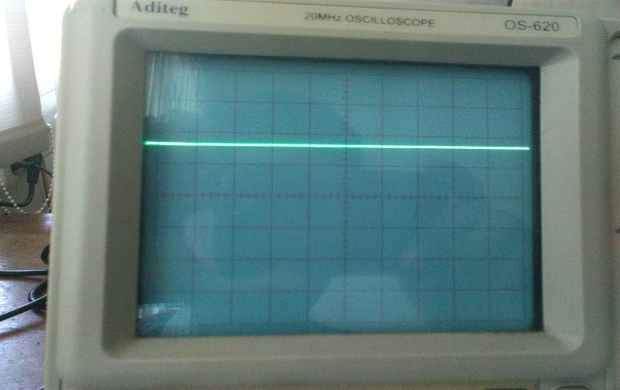

Gambar 4.8 Hasil Pengukuran TP3 dengan *Oscilloscop pada Rangkaian* *Alat Penghitung Jumlah Push Up*

Tabel 4.5 Hasil pengukuran TP3 menggunakan *Oscilloscop* pada *Time/*Div 1 mS dan Volt/Div 2 Volt di dapat hasil sebagai berikut:

Titik pengukuran 4 rangkaian alat penghitung jumlah *Push Up* dengan *Oscilloscop*, pada pengujian *Time*/Div 1 ms dan Volt/Div 2 V.

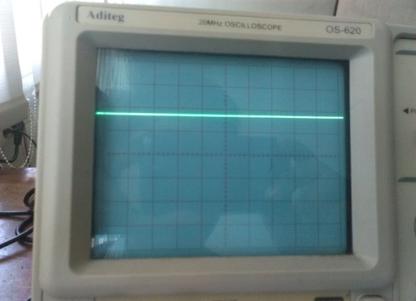

Gambar 4.9 Hasil Pengukuran TP4 dengan *Oscilloscop Rangkaian*

*Alat Penghitung Jumlah Push Up*

Tabel 4.6 Hasil pengukuran TP4 menggunakan *Oscilloscop* pada *Time*/Div 1 mS dan Volt/Div 2 Volt di dapat hasil sebagai berikut:

|  |  |  |  |  |  |  |
| --- | --- | --- | --- | --- | --- | --- |
| Titik pengukuran | P.1 | P.2 | P.3 | P.4 | P.5 | Rata-rata |
| TP4 | 3.8 V | 3,8 V | 3,8 V | 3,8 V | 3,8 V | 3,8 V |

Titik pengukuran 5 rangkaian alat penghitung jumlah *Push Up* dengan *Oscilloscop*, pada pengujian *Time*/Div 1 ms dan Volt/Div 2 V.

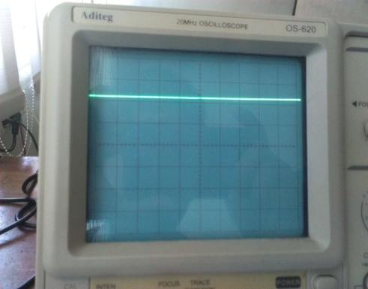

Gambar 4.10 hasil pengukuran TP5 dengan *Oscilloscop rangkaian* alat penghitung jumlah *Push Up*

Tabel 4.7 Hasil pengukuran TP5 menggunakan *Oscilloscop* pada *Time*/Div 1 mS dan Volt/Div 2 Volt di dapat hasil sebagai berikut:

|  |  |  |  |  |  |  |
| --- | --- | --- | --- | --- | --- | --- |
| Titik pengukuran | P.1 | P.2 | P.3 | P.4 | P.5 | Rata-rata |
| TP5 | 4.4 V | 4,4 V | 4,4 V | 4,4 V | 4,4 V | 4,4 V |

Titik pengukuran 6 rangkaian alat penghitung jumlah push up dengan *Oscilloscop*, pada pengujian Time/Div 1 ms dan Volt/Div 2 V.

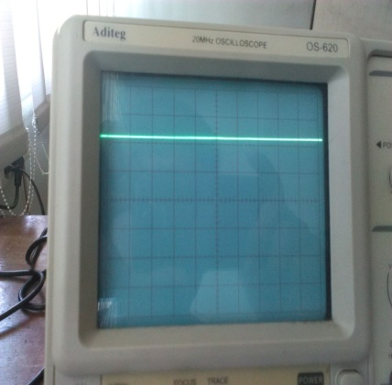

Gambar 4.11 hasil pengukuran TP6 dengan *Oscilloscop rangkaian alat penghitung jumlah push up*

Tabel 4.8 Hasil pengukuran TP6 menggunakan *Oscilloscop* pada *Time*/Div 1 mS dan Volt/Div 2 Volt di dapat hasil sebagai berikut:

* 1. **Analisa Rangkaian**

Dilihat dari hasil titik pengukuran dan pengujian yang telah dilakukan menggunakan Multimeter dan juga *Oscilloscop* pada rangkaian alat penghitung jumlah *push up* di dapat data-data pengukuran dan pengujian sebagai berikut :

1. Pada titik pengukuran *Power Supply* dengan menggunakan Multimeter disisi skunder di dapat tegangan rata-rata 4,96 Volt DC, kemudian setelah melakukan pengukuran menggunakan Multimeter dilakukan pengujian dengan menggunakan *Oscilloscop* pada *Power Supply* dengan Time/Div 1 ms dan Volt/Div 2 V di dapat tegangan 5 Volt dan dapat lihat hasilnya pada gambar 4.5
2. Pada titik pengukuran rangkaian alat penghitung jumlah *Push Up* dengan Multimeter terdapat 6 titik pengukuran yang dapat dilihat pada gambar 4.3, dimana hasil setiap titik pengukuran nya bisa dilihat pada tabel 4.2. Kemudian setelah melakukan pengujian dengan Multimeter dilakukan juga pengujian dengan *Oscilloscop* di setiap titik pengukuran nyadengan *Time*/Div 1 mS dan Volt/Div 2 Volt yang hasilnya dapat dilihat di tabel 4.4 Sampai tabel 4.8. Dan juga dapat di lihat hasil gambar nya pada gambar 4.6 sampai gambar 4.11.

Dari data–data pengukuran dan pengujian yang telah kita lakukan di atas dapat kita analisa bahwa pada titik di rangkaian *Power Supply* maupun di titik pengukuran lain nya terdapat tegangan keluaran dibawah 5 Volt, dimana tegangan tersebut sesuai berdasarkan rangkaian yang telah dibuat.

* 1. **Analisa Rangkaian**

Dilihat dari hasil titik pengukuran dan pengujian yang telah dilakukan menggunakan Multimeter dan juga *Oscilloscop* pada rangkaian alat penghitung jumlah *push up* di dapat data-data pengukuran dan pengujian sebagai berikut :

1. Pada titik pengukuran *Power Supply* dengan menggunakan Multimeter disisi skunder di dapat tegangan rata-rata 4,96 Volt DC, kemudian setelah melakukan pengukuran menggunakan Multimeter dilakukan pengujian dengan menggunakan *Oscilloscop* pada *Power Supply* dengan Time/Div 1 ms dan Volt/Div 2 V di dapat tegangan 5 Volt dan dapat lihat hasilnya pada gambar 4.5
2. Pada titik pengukuran rangkaian alat penghitung jumlah *Push Up* dengan Multimeter terdapat 6 titik pengukuran yang dapat dilihat pada gambar 4.3, dimana hasil setiap titik pengukuran nya bisa dilihat pada tabel 4.2. Kemudian setelah melakukan pengujian dengan Multimeter dilakukan juga pengujian dengan *Oscilloscop* di setiap titik pengukuran nyadengan *Time*/Div 1 mS dan Volt/Div 2 Volt yang hasilnya dapat dilihat di tabel 4.4 Sampai tabel 4.8. Dan juga dapat di lihat hasil gambar nya pada gambar 4.6 sampai gambar 4.11.

Dari data–data pengukuran dan pengujian yang telah kita lakukan di atas dapat kita analisa bahwa pada titik di rangkaian *Power Supply* maupun di titik pengukuran lain nya terdapat tegangan keluaran dibawah 5 Volt, dimana tegangan tersebut sesuai berdasarkan rangkaian yang telah dibuat.

**Kesimpulan**

Berdasarkan perancangan alat yang telah dibuat dan hasil analisa data maka penulis menyimpulkan beberapa hal sebagai berikut :

1. Alat ini dirancang untuk dapat mempermudah penghitungan jumlah push up dengan teknologi mikrokontroler, sehingga pengitungan nya akurat dan jelas.
2. Pada rangkaian alat penghitung jumlah push up ini Mikrokontroler mempunyai peranan utama untuk memperoses sistem kerja dari sensor infrared ke sensor photodioda lalu diproses oleh Mikrokontroler yang selanjutnya dikirim ke seven segment dan LCD untuk menjadi *output* yang berupa hasil penghitungan.

**5.2 Saran**

Untuk mendapatkan hasil yang baik dari skripsi ini, penulis menyarankan beberapa hal sebagai berikut:

1. Sebaiknya pada saat pengetesan alat kalau bisa jangan terkena cahaya yang berlebihan, karena apabila sensor infrared mendapatkan sensitifitas cahaya yang di terimanya berlebihan, maka sensor infrared tidak akan bekerja.

Penggunaan alat ini akan bekerja lebih efektif apabila menggunakan sumber cadangan baterai sehingga apabila sewaktu-waktu terjadi gangguan maka alat ini masih bias bekerja.

**DAFTAR PUSTAKA**

Abdul, 1998 “Transformator”, Pradnya Paramita, Jakarta Pusat, .

Barmawi. 1999. *Prinsip-Prinsip Elektronika. Jilid I,*: Erlangga Jakarta

Charles 1993” *Electronics* Engineering ”, John Willey and sons, Inc, New York,

Malvino, 1994, “Prinsip-prinsip Elektronik”, Erlangga Edisi Pertama. Jakarta

Sunar. 2003 , “ Cara mudah merangkai Elektronika ” ABSOLUT, Jogjakarta.

Wasito S, 1995, “Kumpulan Data Penting komponen Elektronika “, PT.

Multimedia, Jakarta.